**一、onnx-->bin模型转换完毕：**

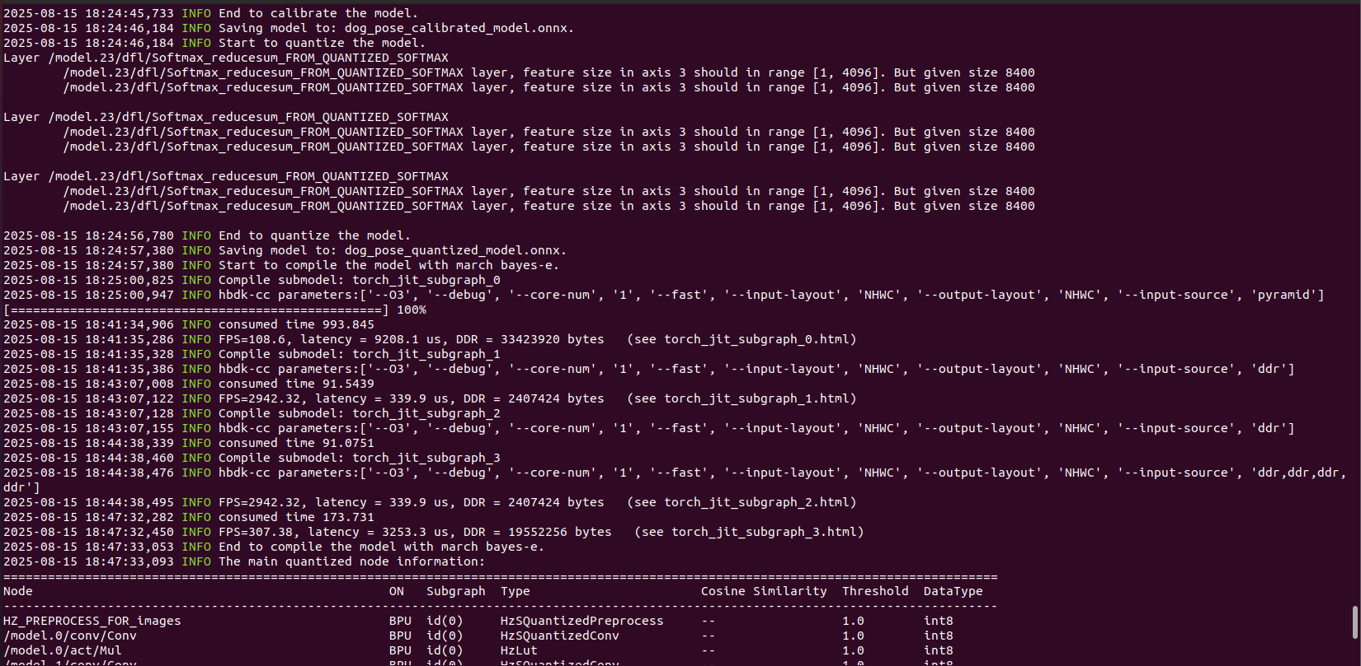

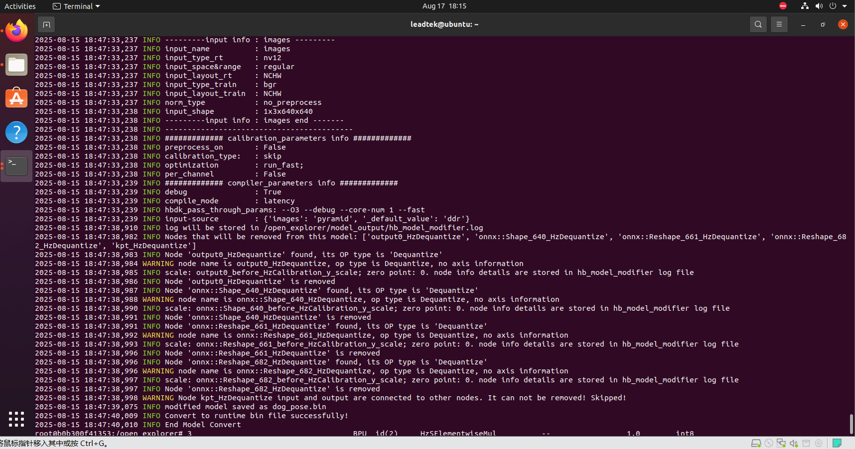  
该模型转换过程使用Horizon工具链将ONNX模型分块编译为适配Bayes-E芯片的二进制文件，耗时约35分钟。系统自动将模型拆分为4个子图（torch_jit_subgraph_0至3），其中子图0因含复杂算子性能较低（FPS=108.6，延迟9.2ms），而优化后的子图1/2达到峰值性能（FPS=2942）。所有子图均采用O3优化和NHWC数据布局，最终生成包含量化模型和性能报告的输出文件。

**二、开发机端模型性能分析与调优：hb_perf**



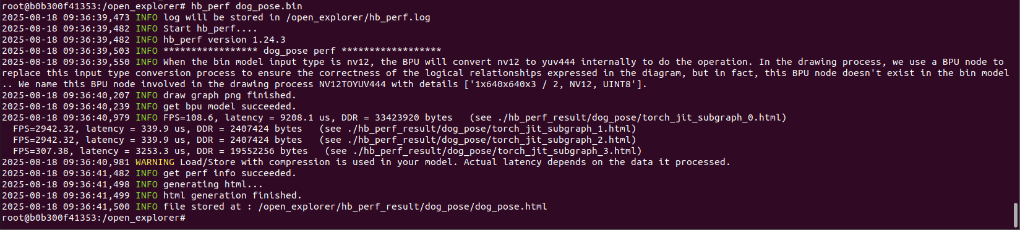

打开dog_pose.html，第一个BPU加速模块:

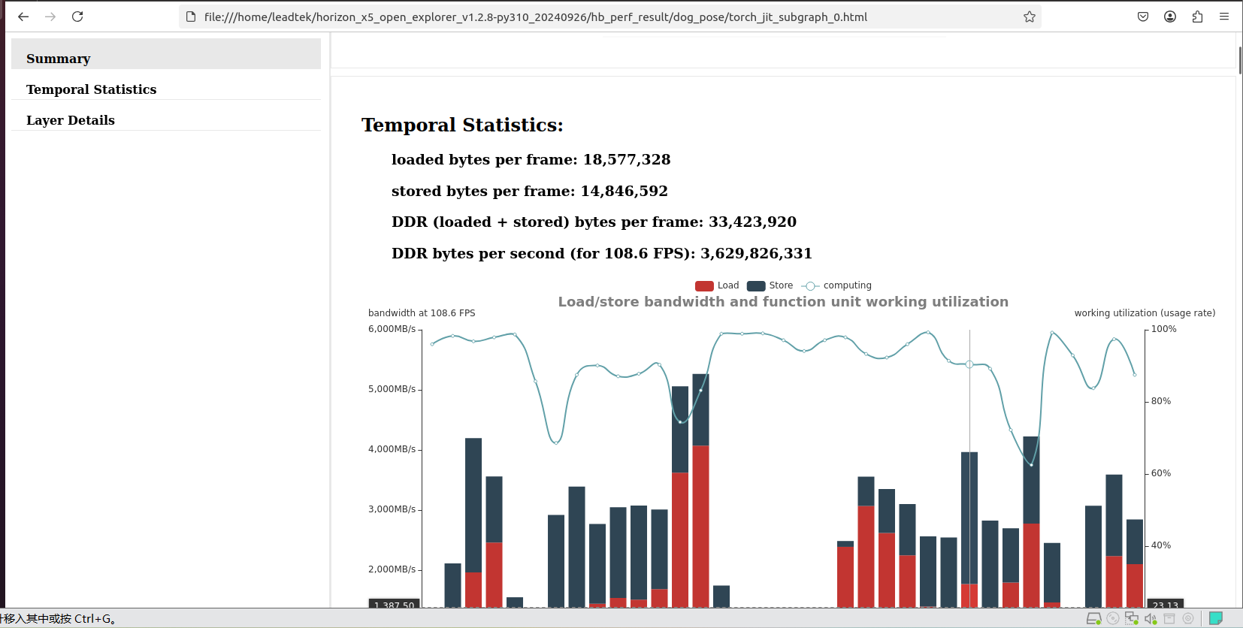

| **指标名称** | **值** | **说明** |
| --- | --- | --- |
| **Loaded Bytes/Frame** | 18,577,328 | 每帧从DDR内存加载的数据量（≈17.7MB），反映模型输入和权重的数据读取压力。 |
| **Stored Bytes/Frame** | 14,846,592 | 每帧写回DDR的数据量（≈14.2MB），包括中间结果和输出数据。 |
| **DDR (Loaded+Stored)** | 33,423,920 | 每帧总内存带宽需求（≈31.9MB），直接影响芯片功耗和性能瓶颈。 |
| **DDR Bytes/Second** | 3,629,826,331 | 按108.6FPS计算的持续内存吞吐量（≈3.38GB/s），接近LPDDR4的带宽极限。 |

dog_pose.bin模型结构：

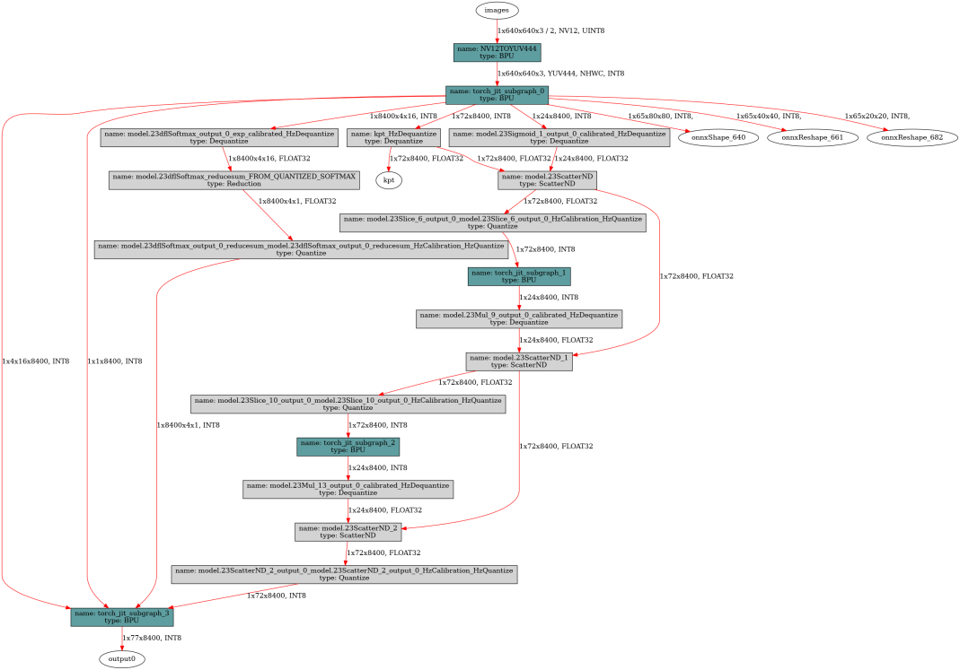

dog_pose.bin 是一个针对 Horizon Bayes-E 芯片优化的姿态估计模型，其结构分为**输入预处理、四大核心子图（BPU加速）、量化/反量化节点、输出后处理**五部分，以下是详细分析：

### ****一、整体架构概览****

模型以 **“输入预处理 → 子图并行计算 → 特征融合 → 输出”** 为核心流程，通过 **BPU（Horizon专用AI加速单元）** 加速关键算子，并通过 **量化节点** 平衡精度与性能。整体呈现 **“多分支并行 + 动态形状处理”** 的特点，适配姿态估计任务的实时性需求。

### ****二、关键模块解析****

#### ****1. 输入预处理（图像输入与格式转换）****

* **输入源**：images（尺寸 1×640×640×3，格式 NV12，数据类型 UINT8）
  + NV12 是嵌入式设备常用的图像格式（YUV420的变种），需通过 NV12TOYUV444**算子** 转换为 YUV444 格式（NHWC 布局，INT8 量化）。
* **预处理子图**：torch_jit_subgraph_0（BPU加速）
  + 负责图像归一化、通道重排等操作，输出多尺度特征图（如 1×65×80×80、1×65×40×40 等），为后续检测/关键点预测做准备。

#### ****2. 核心计算子图（BPU加速的四大子图）****

模型被拆分为 **4个独立子图**（torch_jit_subgraph_0 至 _3），均通过 BPU 加速，是性能优化的核心：

| **子图编号** | **输入/输出特征** | **功能推测** | **量化类型** | **硬件加速** |
| --- | --- | --- | --- | --- |
| subgraph_0 | 多尺度特征图（如 1×65×80×80） | 主干网络（特征提取） | INT8 | BPU |
| subgraph_1 | 1×72×8400（特征向量） | 轻量级分支（小目标关键点） | INT8 | BPU |
| subgraph_2 | 1×72×8400（特征向量） | 轻量级分支（中目标关键点） | INT8 | BPU |
| subgraph_3 | 1×77×8400（融合特征） | 特征融合/后处理 | INT8 | BPU |

* **性能关联**：结合之前日志，subgraph_1/2 因算子简单（如纯卷积），FPS 达 **2942**，而 subgraph_0/3 因处理多尺度特征，延迟较高（9.2ms/3.2ms）。

#### ****3. 量化与反量化节点（精度控制）****

模型大量使用 **量化（Quantize）** 和 **反量化（Dequantize）** 节点，适配 BPU 的 INT8 计算架构：

* **量化节点**：如 model.23Silu_6_output_0_HzCalibration_HzQuantize，将 FP32 特征压缩为 INT8，降低带宽和计算量。
* **反量化节点**：如 model.23dfSoftmax_output_0_esp_calibrated_HzDequantize，将 INT8 结果转回 FP32，供后续算子（如 Softmax、ScatterND）使用。
* **关键问题**：日志中提到 kpt_HzDequantize 因“输入输出被其他节点依赖”未被移除，需注意该节点可能导致的精度损失（需结合校准数据验证）。

#### ****4. 动态形状处理（姿态估计核心）****

模型包含多个 **动态形状算子**，适配姿态估计的不定长输出：

* onnxShape_640**/**onnxReshape_661：处理动态维度（如 'batch'、'Concatoutput0_dim_1'），将特征图reshape为目标形状（如 [batch, 65, H, W]）。
* ScatterND**算子**（model.23ScatterND 系列）：用于关键点坐标的动态索引和拼接，是姿态估计中“从特征图解码关键点”的核心操作。
  + **潜在瓶颈**：日志曾警告 ScatterND 不支持 INT8 输入，可能导致部分计算回退到 FP32，增加延迟（与 subgraph_0 的低 FPS 现象吻合）。

#### ****5. 输出层****

* **主输出**：output0（通过 subgraph_3 输出，INT8 量化特征），包含最终姿态关键点坐标和置信度。
* **辅助输出**：kpt（关键点热力图）、onnxShape_640 等中间形状信息，可能用于后处理（如 NMS、坐标映射）。

### ****三、架构特点与潜在问题****

#### ****优势****

1. **硬件适配性**：通过子图拆分和 BPU 加速，充分利用 Bayes-E 芯片的并行计算能力。
2. **动态形状支持**：通过 Shape/Reshape/ScatterND 算子适配姿态估计的不定长输出。
3. **量化优化**：INT8 量化降低内存带宽（每帧 DDR 总带宽 ~31.9MB），符合嵌入式设备资源限制。

#### ****潜在风险****

1. ScatterND**算子瓶颈**：非 INT8 兼容可能导致部分分支性能下降（需确认是否可替换为量化友好算子）。
2. **子图0的高延迟**：作为主干网络，其 9.2ms 延迟可能是整体 FPS（108.6）的瓶颈，需优化特征图尺寸或算子融合。

### ****四、总结****

dog_pose.bin 是一个针对嵌入式场景优化的姿态估计模型，通过 **“多子图并行+BPU加速+INT8量化”** 实现实时性，但其性能受限于 **主干网络延迟** 和 **动态算子兼容性**。若需进一步优化，可优先：

1. 优化 subgraph_0 的特征图尺度，降低内存带宽；
2. 替换 ScatterND 为量化友好算子（如 GatherND）；
3. 通过工具（如 hb_perf）定位具体算子耗时，针对性优化。

**三、开发板端模型性能实测：hrt_model_exec**

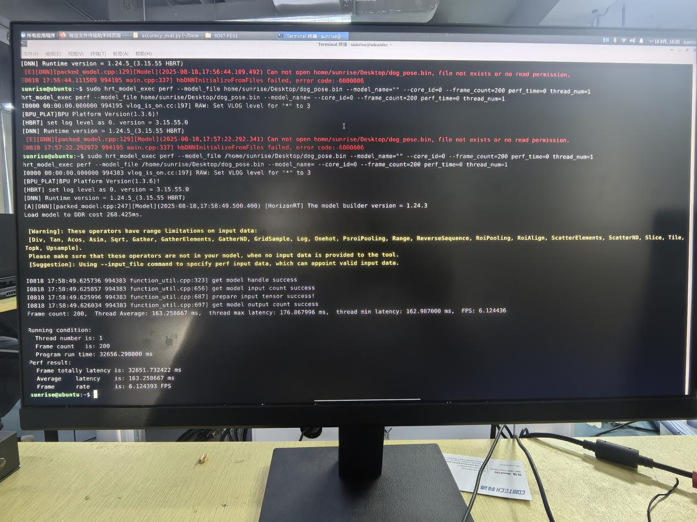

| **指标** | **值** | **说明（针对姿态估计任务）** |
| --- | --- | --- |
| **平均延迟（Average latency）** | **163.26 ms** | 每帧推理耗时，对应 **6.12 FPS** |
| **最大延迟（Max latency）** | 176.87 ms | 存在偶发波动，可能受内存带宽或算子调度影响。 |
| **最小延迟（Min latency）** | 162.99 ms | 稳定场景下的最佳性能，波动范围较小（约14ms）。 |
| **总耗时（Total time）** | 32.66 秒 | 200帧推理总时间（含模型加载）。 |
| **线程数（Thread num）** | 1 | 单线程运行。 |

调整测试总帧数frame_count和thread_num，测试多轮，FPS稳定在6.12~6.13，dog_pose.bin模型在推理时的图像帧数为6.12~6.13.

**四、模型精度分析与调优：horizon_tc_ui**

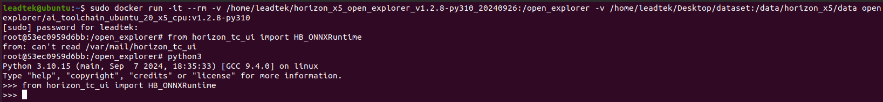

检查开发机Docker容器内horizon_tc_ui

编写精度评估代码逻辑，在Docker容器中通过python3执行精度评估代码：



共1703张图片用于测试

1. **模型板端部署**

**板端部署官方教程：**

**<https://developer.d-robotics.cc/api/v1/fileData/x5_doc-v126cn/runtime/source/runtime_dev.html>**

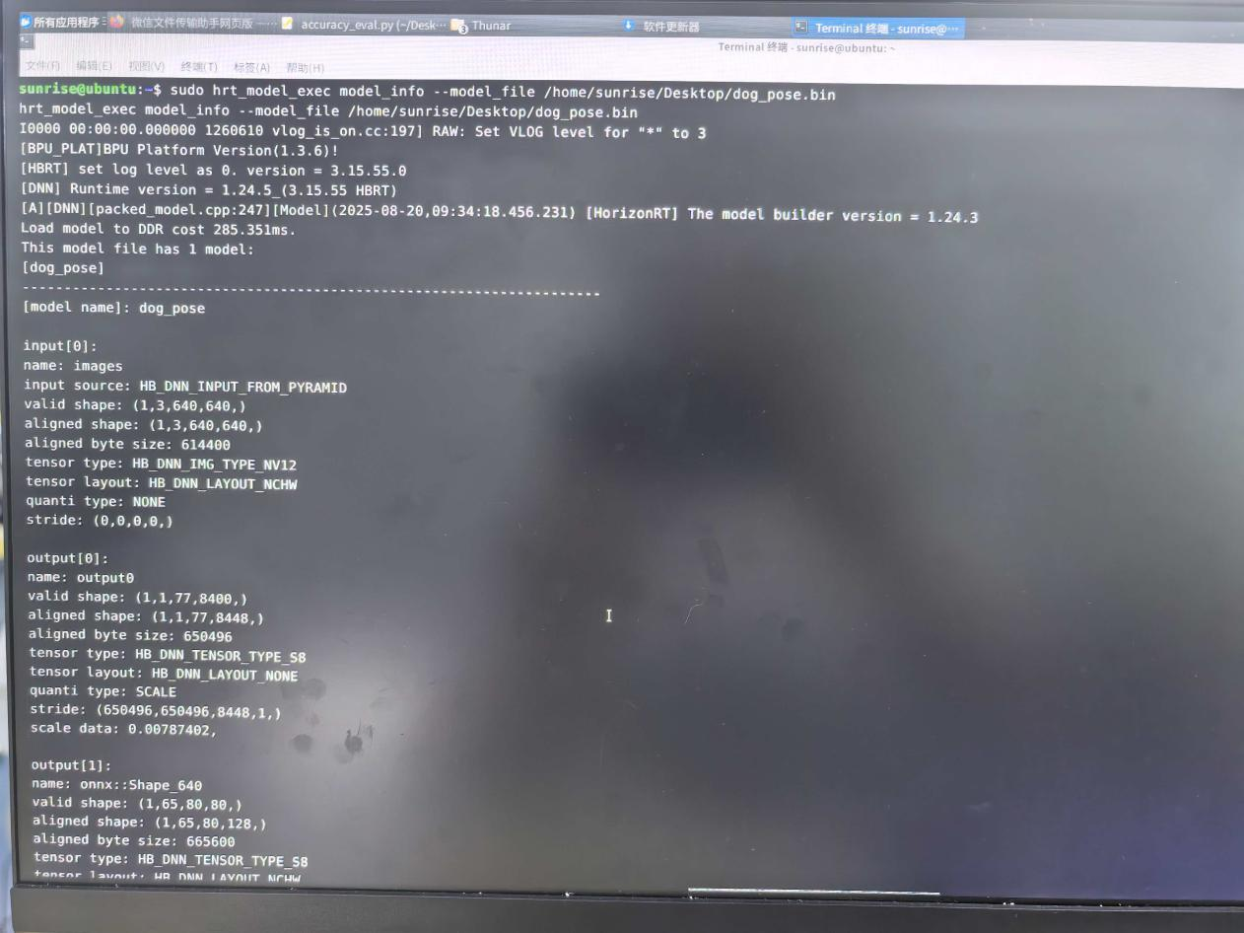

查看bin模型输入输出信息

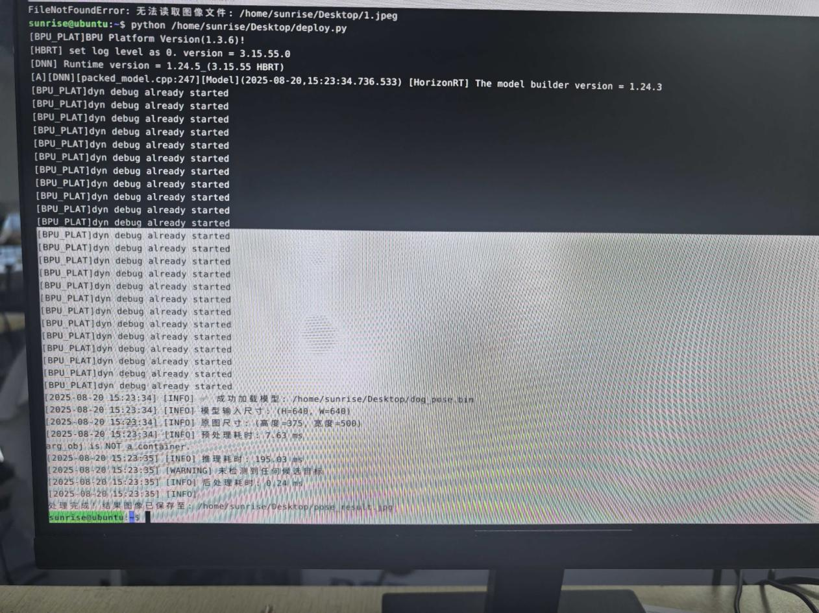

发现输出结果和原图片一致，没有关键点坐标和bbox生成

为解决错误，先以yolo11n-pose进行部署尝试

-->推测出错的三种情况：

1. **pth有问题**

经过推理，pth没问题

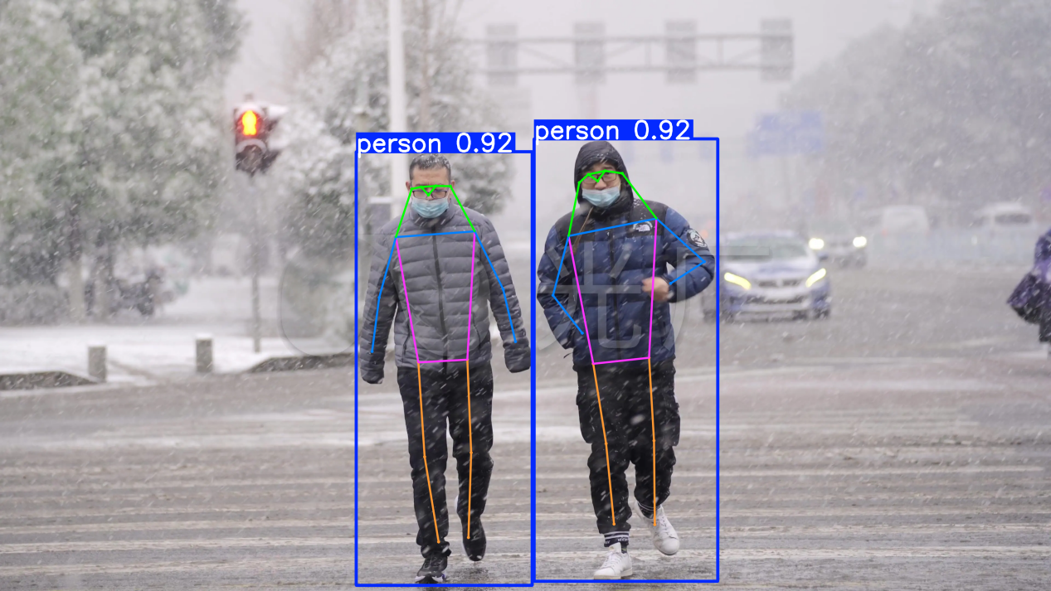

yolo11n-pose.pth推理结果

1. **Pth-->Onnx的过程有问题**

经过推理，onnx没问题

*小插曲：*推理过程的数据预处理部分缺失padding逻辑导致推理结果错误，让我误以为onnx转换有误，实则无误

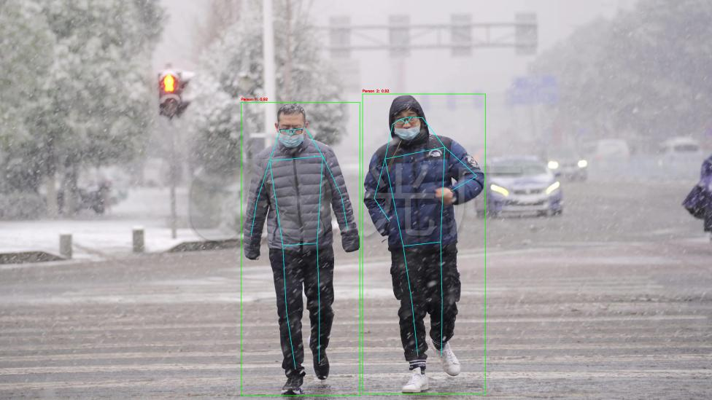

yolo11n-pose.onnx推理结果

我在网上随便找的一张图片，缺少一个padding填充的逻辑，导致生成的坐标错位了，修改后就正常了

self.pad_x2 = 640 - new_w - self.pad_x  # 右侧/底部可能多1个像素

self.pad_y2 = 640 - new_h - self.pad_y

# 执行填充

padded = cv2.copyMakeBorder(resized,

                                   self.pad_y, self.pad_y2,

                                   self.pad_x, self.pad_x2,

                                   cv2.BORDER_CONSTANT, value=(114, 114, 114))

1. **Onnx-->Bin的过程有问题**

转换yolo11n-pose.onnx为bin：

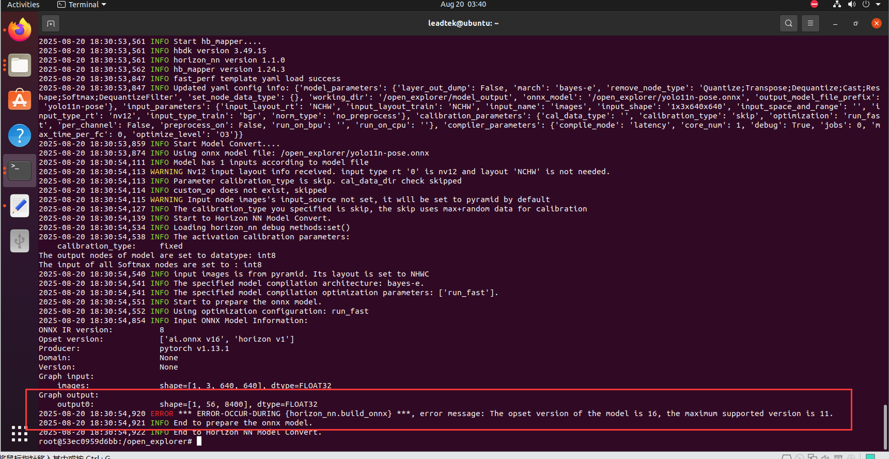  
报错原因：opset版本不兼容

解决方案：

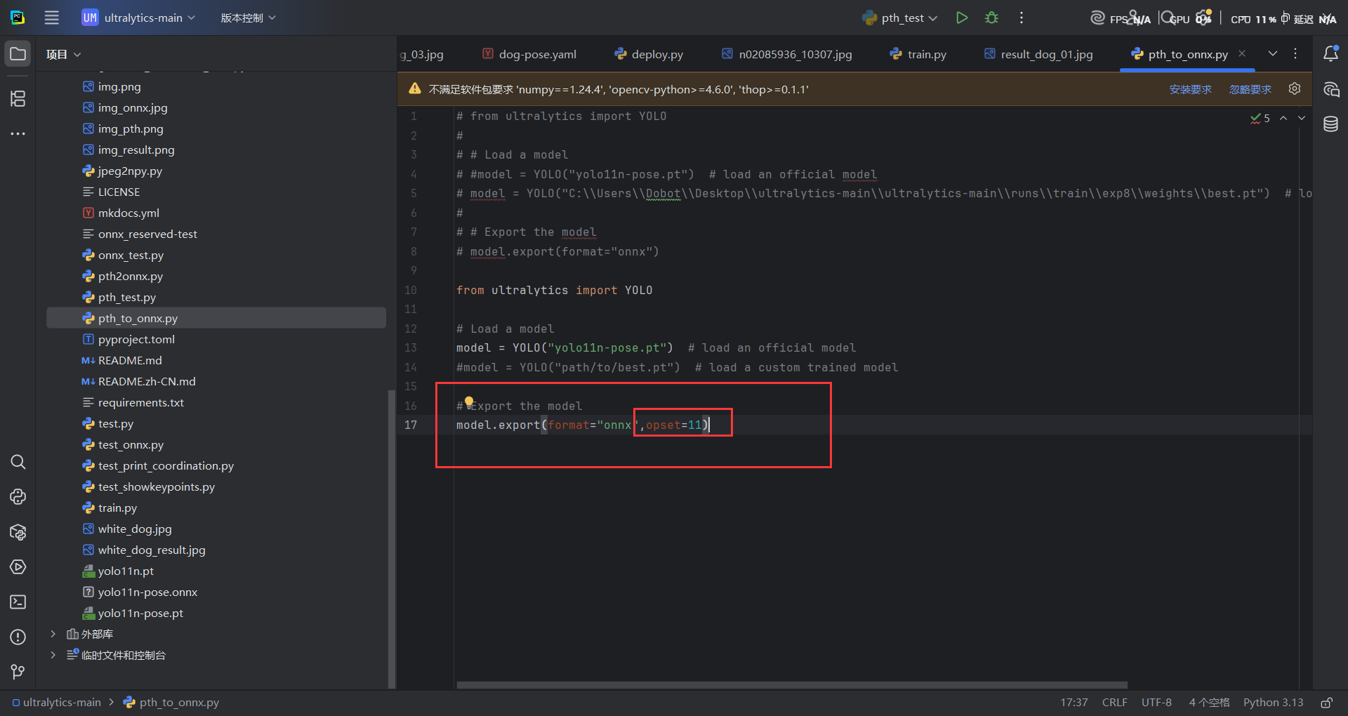

**Pth-->onnx转换过程中，在export()函数中指定opset=11，重新进行转换**

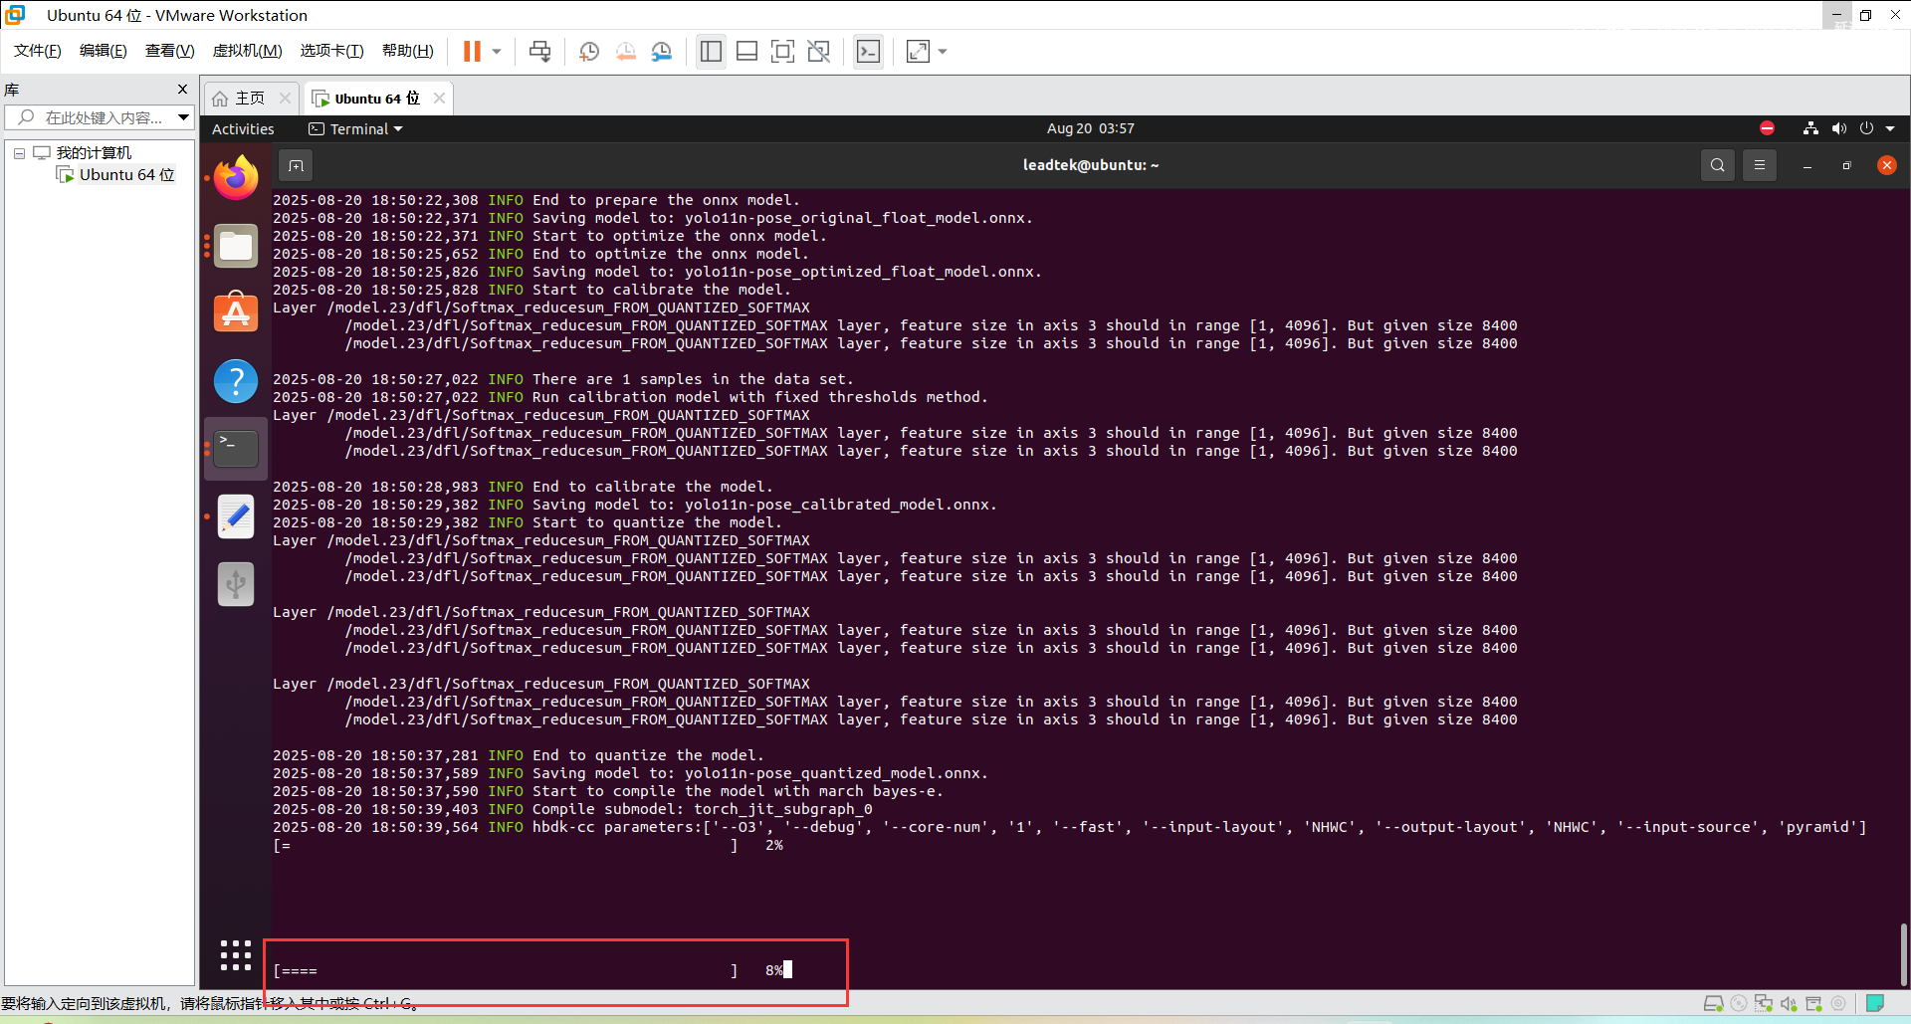

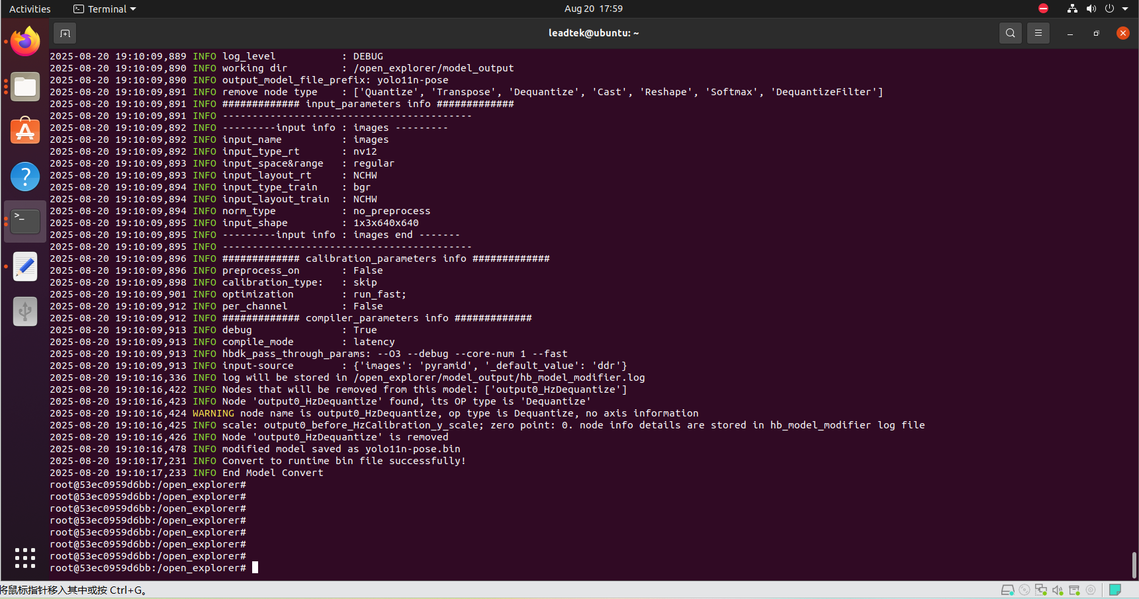

Onnx-->bin转换中

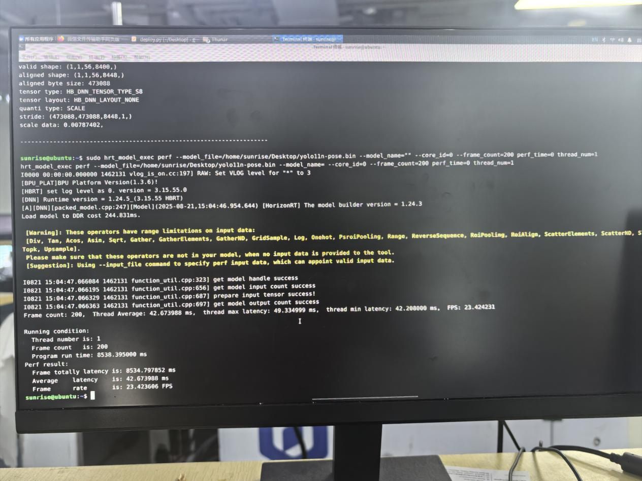

yolo11n-pose.bin的FPS为23.42

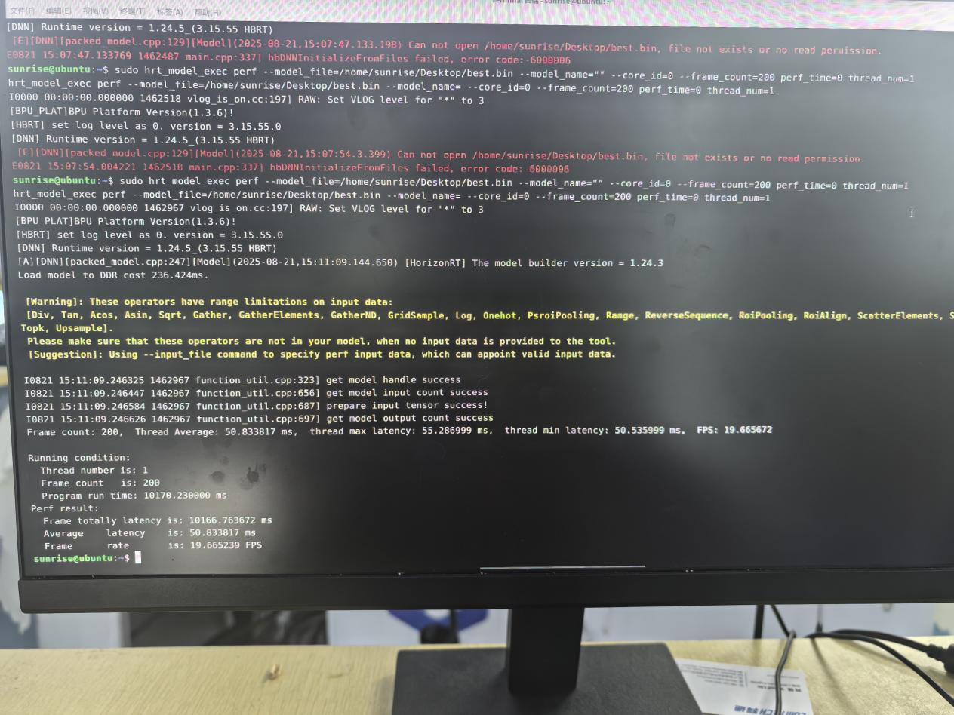

dog_pose模型第二次推理通过后，再经过格式转化得出的best.bin的FPS为19.67

1. **Bin需要进一步的精度调优**

**.bin部署：**

**<https://developer.d-robotics.cc/api/v1/fileData/x5_doc-v126cn/runtime/source/runtime_dev.html>**

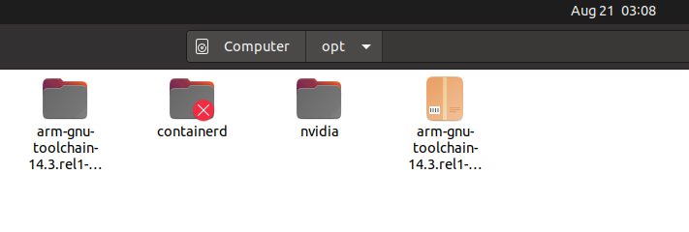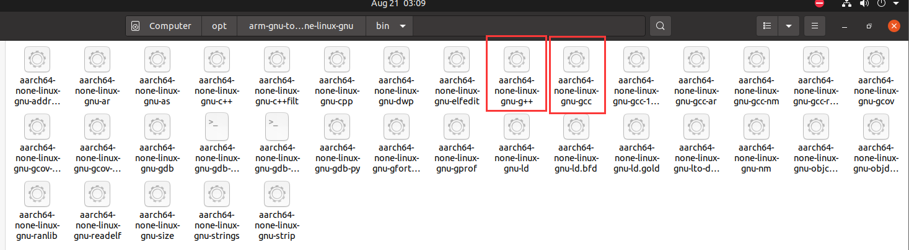

Cmake环境搭建

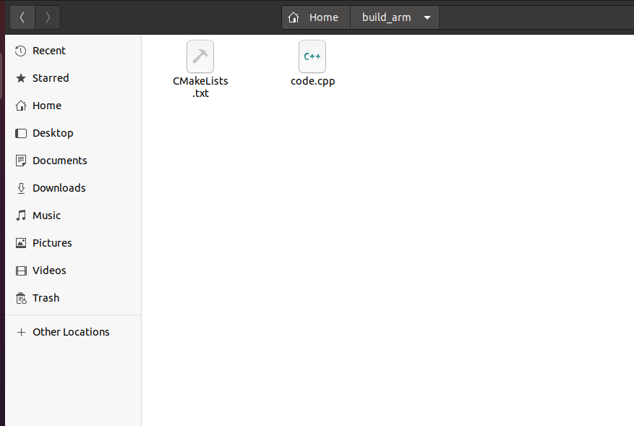

CMakeLists.txt、bin模型推理代码code.cpp编写

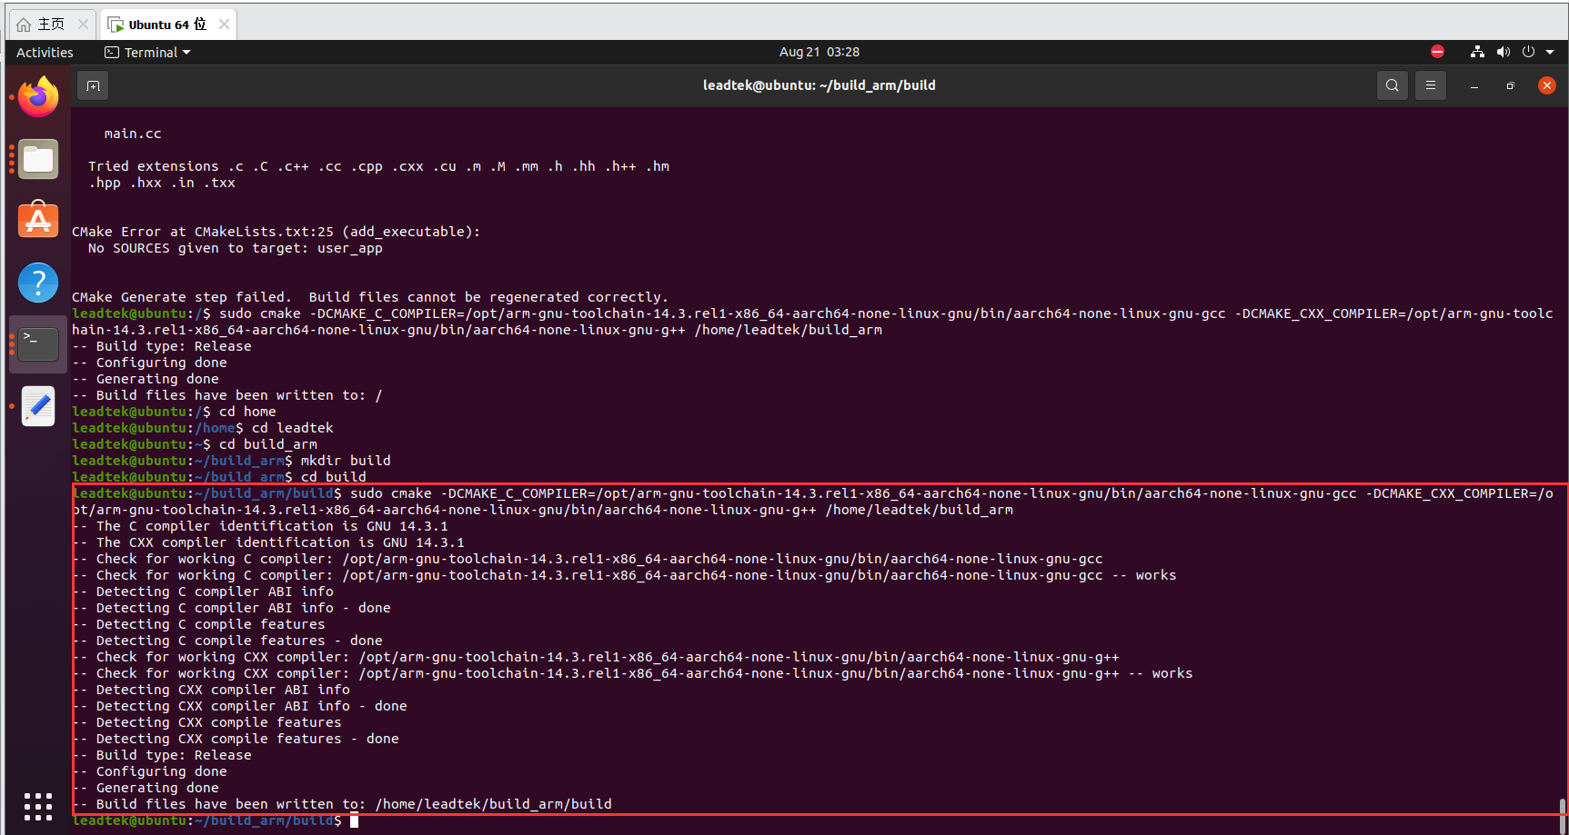

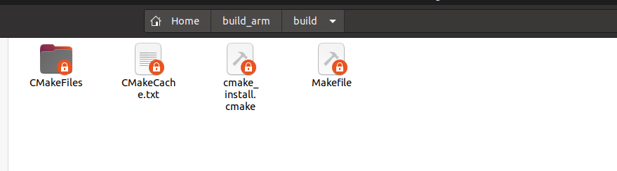

cmake执行完毕

执行真正的编译、链接：

报错：找不到“dnn/hb_dnn.h”

原因：开发机没有dnn/hb_dnn.h环境，需要在板端进行编译与链接：

板端配置“arm-gnu-toolchain-14.3.rel1-aarch64-aarch64-none-linux-gnu”，tar.xz网址：

<https://developer.arm.com/downloads/-/arm-gnu-toolchain-downloads>

编译后生成CMakeFiles,随后进行真正的编译和链接：

make -j$(nproc)

得到user_app:

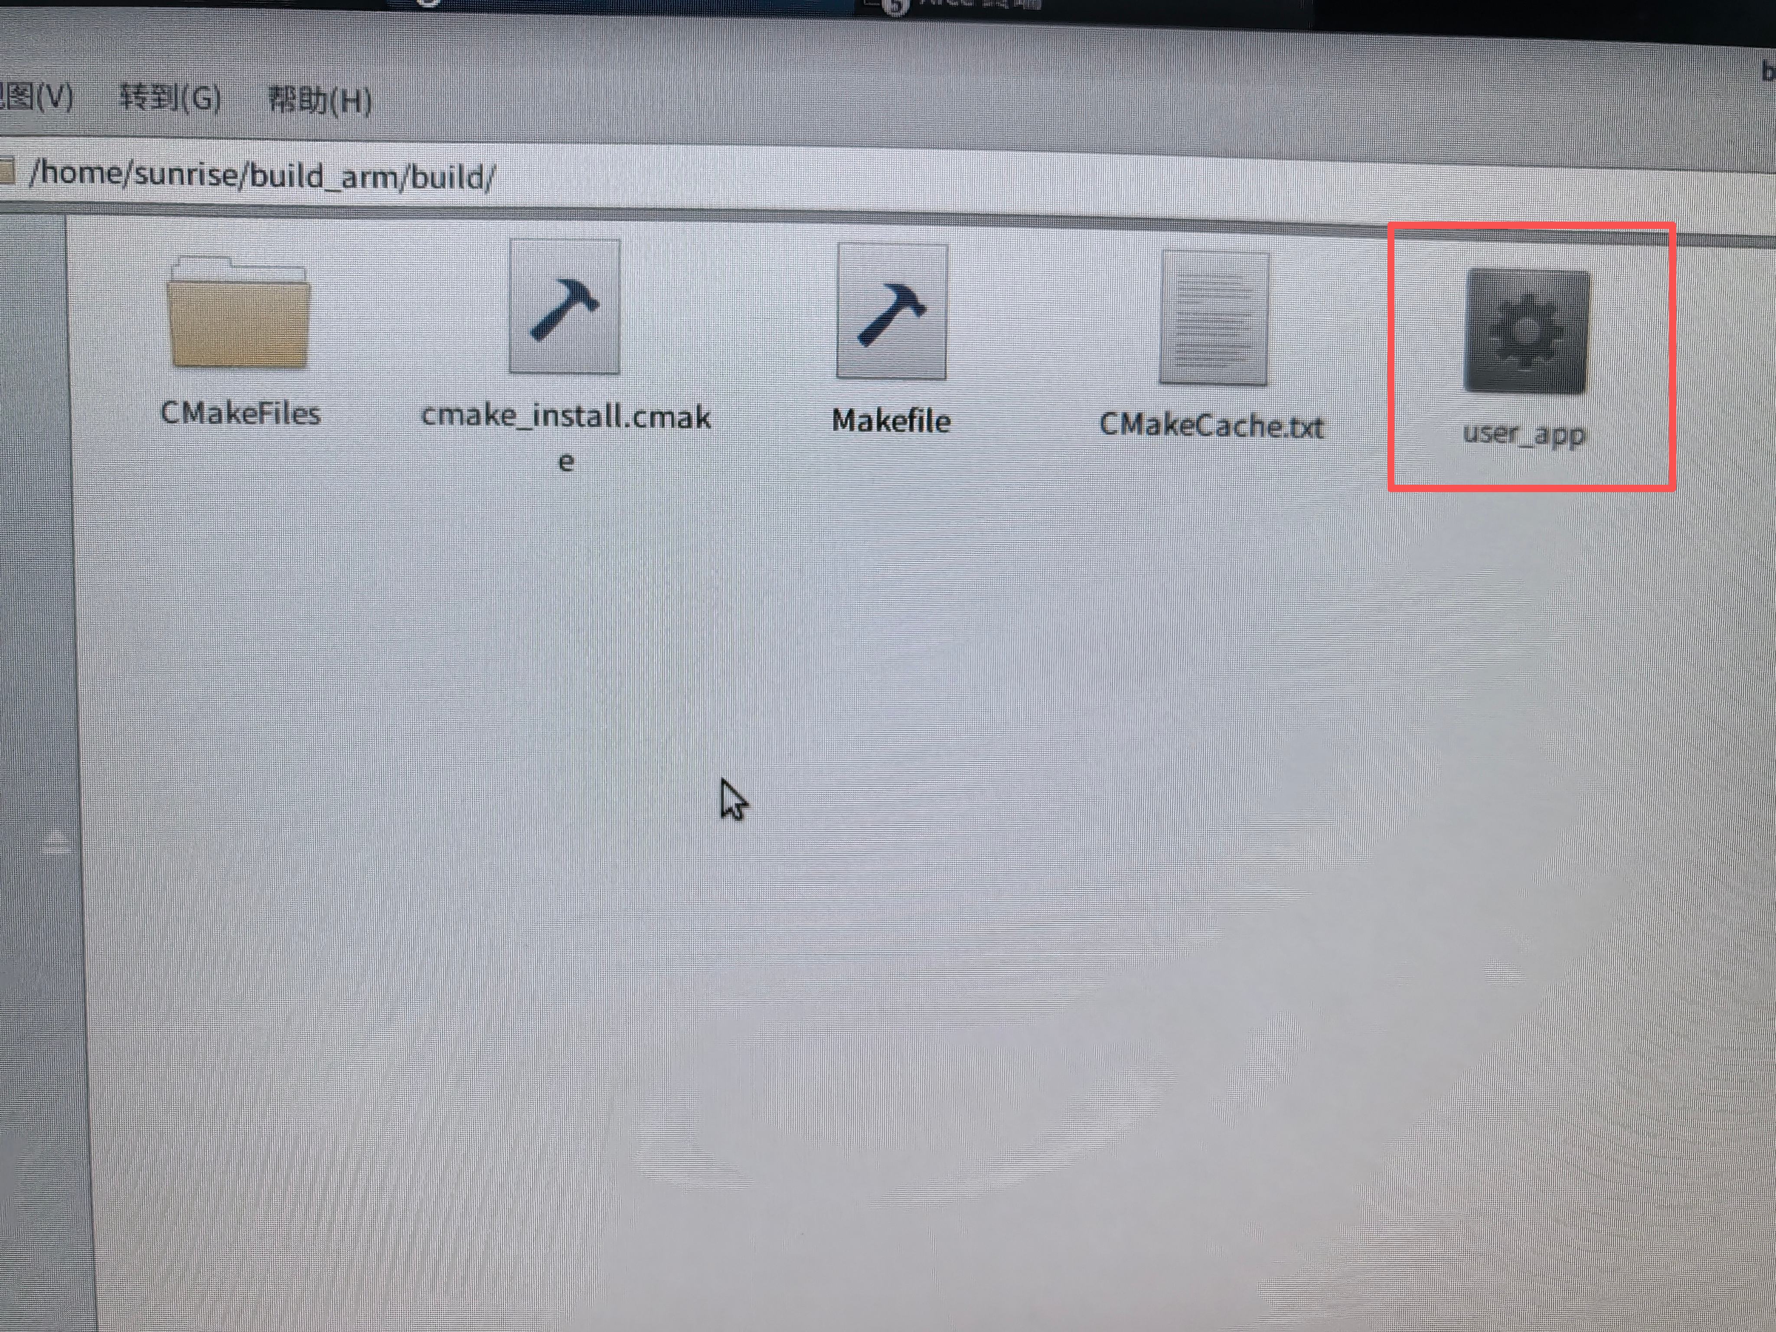

执行user_app：

./user_app

报错：

[E][DNN][hb_dnn.cpp:255][Model](2025-08-22,09:52:43.910.630) dnn handle is invalid

[E][DNN][hb_sys.cpp:55][Mem](2025-08-22,09:52:43.910.651) The alloced memory size should be greater than 0

[E][DNN][hb_dnn.cpp:255][Model](2025-08-22,09:52:43.910.702) dnn handle is invalid

[E][DNN][hb_sys.cpp:55][Mem](2025-08-22,09:52:43.910.724) The alloced memory size should be greater than 0

[E][DNN][hb_dnn.cpp:361][Model](2025-08-22,09:52:43.910.748) dnn handle is invalid

[E][DNN][hb_dnn.cpp:648][Task](2025-08-22,09:52:43.910.770) taskHandle is invalid

[ERROR][][utils/mem_log.c:94] [841099.50976][1591976:1591976][MEM_ALLOCATOR] <hb_mem_get_buf_info:2961> Invalid NULL virtual address.

[ERROR][][utils/mem_log.c:94] [841099.50976][1591976:1591976][HBMEM] <hbmem_is_cacheable:557> Fail to check cachable buffer(ret=-16777214).

max id: 0

[E][DNN][hb_dnn.cpp:668][Task](2025-08-22,09:52:43.910.936) taskHandle is invalid

[ERROR][][utils/mem_log.c:94] [841099.50976][1591976:1591976][MEM_ALLOCATOR] <hb_mem_free_buf_with_vaddr:3339> Invalid NULL virt_addr.

[ERROR][][utils/mem_log.c:94] [841099.50976][1591976:1591976][HBMEM] <hbmem_free:290> Fail to free buffer(ret=-16777214).

max id: 0

[E][DNN][hb_dnn.cpp:668][Task](2025-08-22,09:52:43.910.936) taskHandle is invalid

[ERROR][][utils/mem_log.c:94] [841099.50976][1591976:1591976][MEM_ALLOCATOR] <hb_mem_free_buf_with_vaddr:3339> Invalid NULL virt_addr.

[ERROR][][utils/mem_log.c:94] [841099.50976][1591976:1591976][HBMEM] <hbmem_free:290> Fail to free buffer(ret=-16777214).

[E][DNN][hb_dnn.cpp:94][Model](2025-08-22,09:52:43.911.395) packed dnn handle is invalid

Debug:修改code.cpp的bin路径，重新编译、链接、运行user_app

仍旧报错：

sunrise@ubuntu:~/build_arm/build$ ./user_app

[BPU_PLAT]BPU Platform Version(1.3.6)!

[HBRT] set log level as 0. version = 3.15.55.0

[DNN] Runtime version = 1.24.5_(3.15.55 HBRT)

[A][DNN][packed_model.cpp:247][Model](2025-08-22,10:13:01.863.638) [HorizonRT] The model builder version = 1.24.3

[BPU_PLAT]dyn debug already started

[BPU_PLAT]dyn debug already started

[BPU_PLAT]dyn debug already started

[BPU_PLAT]dyn debug already started

[BPU_PLAT]dyn debug already started

[BPU_PLAT]dyn debug already started

[BPU_PLAT]dyn debug already started

[BPU_PLAT]dyn debug already started

[BPU_PLAT]dyn debug already started

[BPU_PLAT]dyn debug already started

[BPU_PLAT]dyn debug already started

[BPU_PLAT]dyn debug already started

[BPU_PLAT]dyn debug already started

[BPU_PLAT]dyn debug already started

[BPU_PLAT]dyn debug already started

[BPU_PLAT]dyn debug already started

[E][DNN][validate_util.cpp:542][Util](2025-08-22,10:13:01.978.734) tensor aligned shape size is 614400, but tensor hbSysMem memSize is 75264, tensor hbSysMem memSize should >= tensor aligned shape size!

[E][DNN][multi_model_task_delegation.cpp:593][Task](2025-08-22,10:13:01.980.87) invalid input

[E][DNN][hb_dnn.cpp:648][Task](2025-08-22,10:13:01.980.158) taskHandle is invalid

段错误

解决教程（最新rdk_model_zoo教程）：

<https://github.com/D-Robotics/rdk_model_zoo/blob/main/demos/Pose/YOLO11-Pose/README_cn.md>

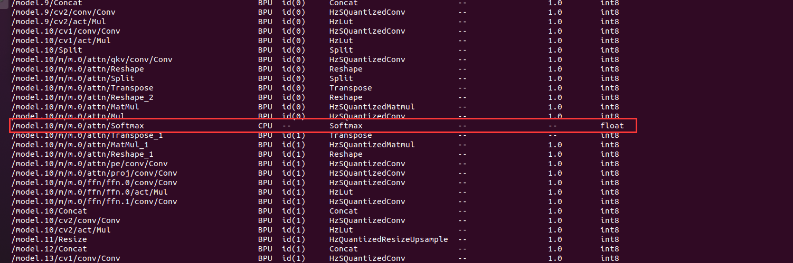

Onnx-->bin(使用官方yaml配置文件)：

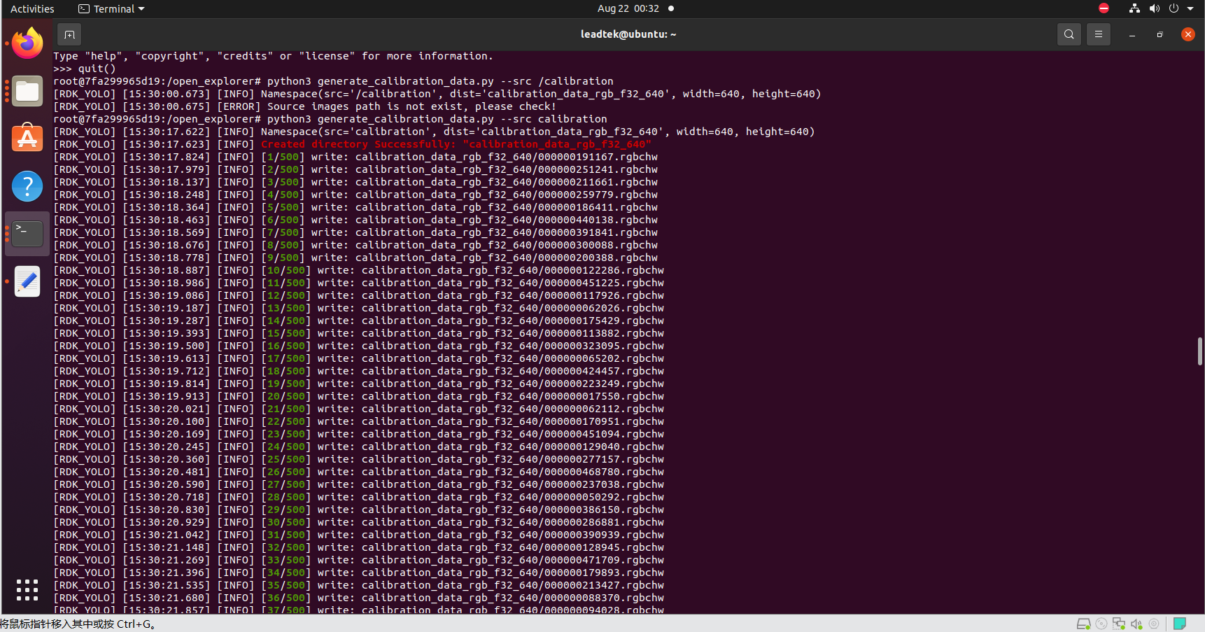

自制校准数据集

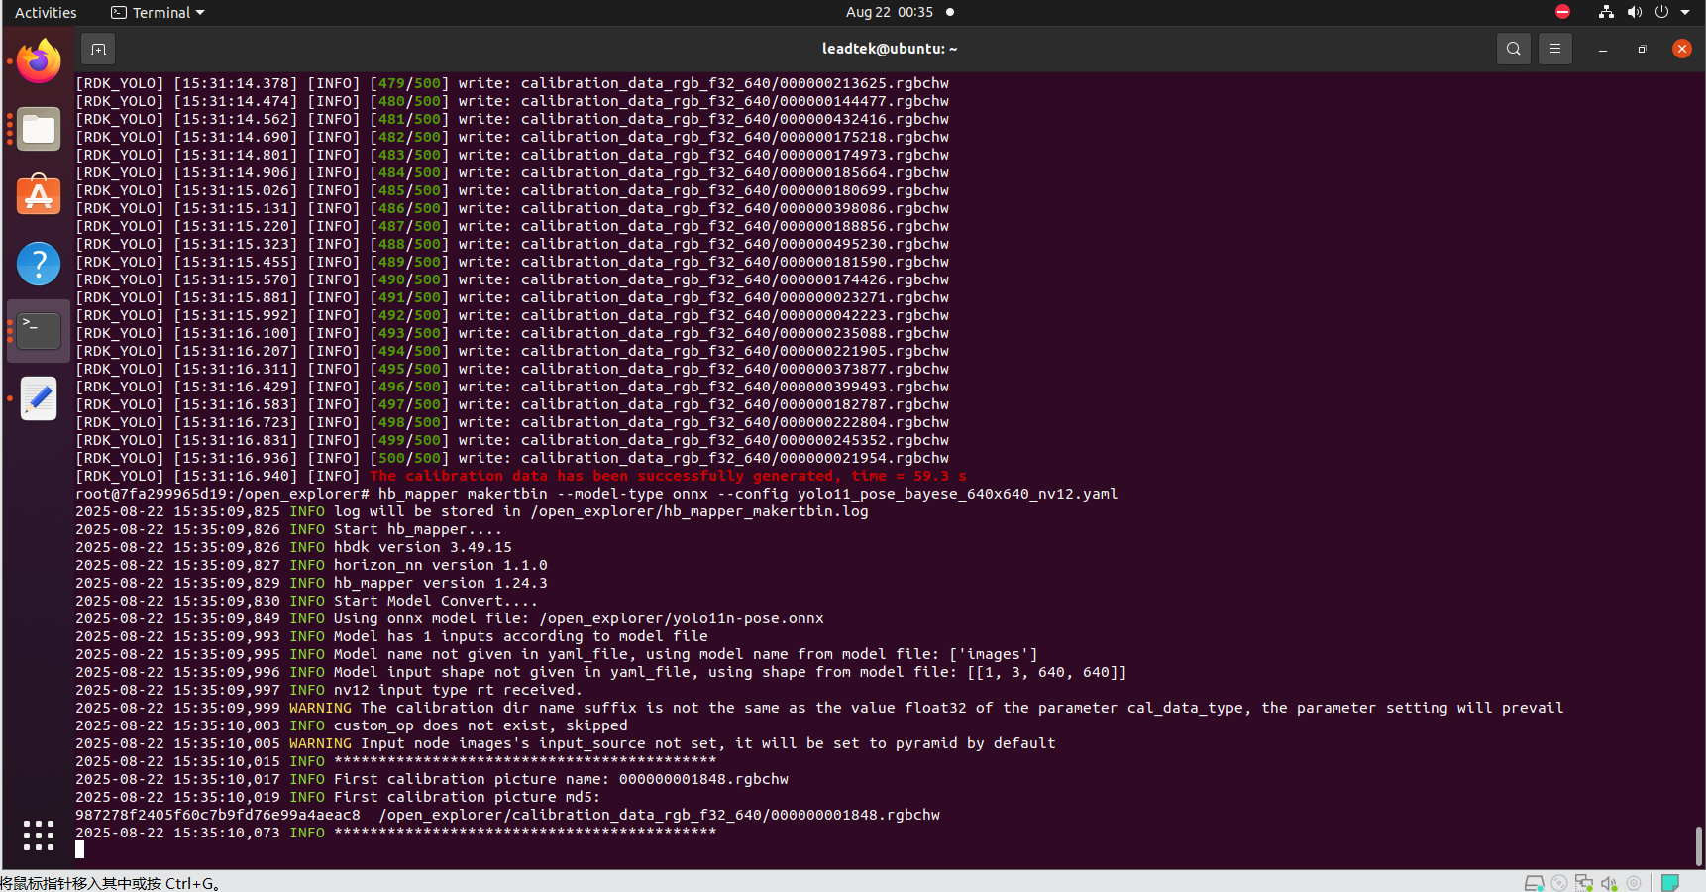

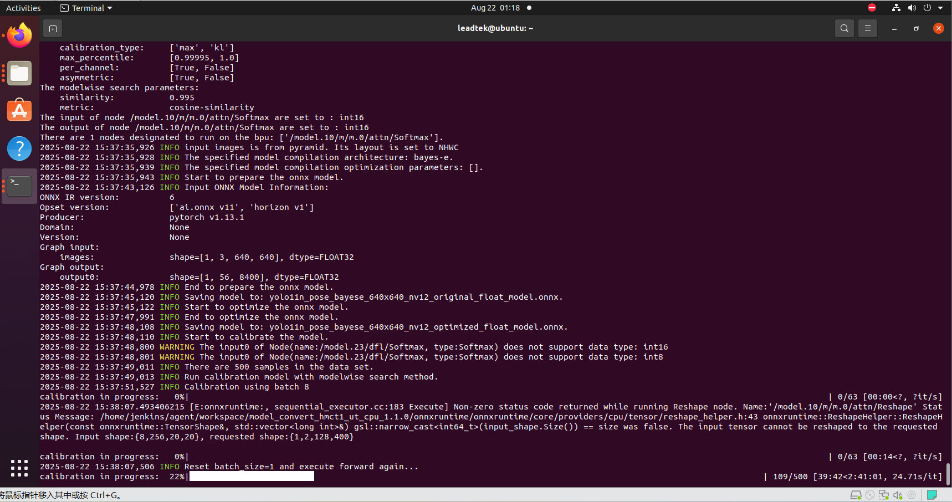

Onnx-->bin(携带校准数据集)